Белок в моче

Качественные методы
Все качественные пробы на белок в моче основаны на способности белков к денатурации под влиянием различных физических и химических факторов. При наличии белка в исследуемом образце мочи появляется либо помутнение, либо выпадение хлопьевидного осадка.
Условия определения белка в моче на основе реакции коагуляции:
- Моча должна иметь кислую реакцию. Мочу щелочной реакции подкисляют несколькими (2 - 3) каплями уксусной кислоты (5 – 10%).
- Моча должна быть прозрачной. Помутнение устраняется через бумажный фильтр. Если помутнение не исчезает, добавляют тальк или жженую магнезию (около 1 чайной ложки на 100 мл мочи), взбалтывают и фильтруют.
- Качественную пробу следует проводить в двух пробирках, одна из них – контрольная.
- Искать помутнение следует на черном фоне в проходящем свете.
К качественным методам определения белка в моче относятся:
- кольцевая проба Геллера,
- проба с 15 – 20% сульфосалициловой кислотой,
- проба с кипячением, и другие.
Как показывают многочисленные исследования, ни один из большого числа известных методов качественного определения белка в моче не позволяет получать надежные и воспроизводимые результаты. Несмотря на это, в большинстве КДЛ в России эти методы широко используются в качестве скрининга – в моче с положительной качественной реакцией в дальнейшем проводят количественное определение белка. Из качественных реакций чаще используют пробу Геллера и пробу с сульфосалициловой кислотой, однако пробу с сульфосалициловой кислотой большей частью считают наиболее подходящей для выявления патологической протеинурии. Проба с кипячением в настоящее время практически не используется в связи с ее трудоемкостью и длительностью.

Количественные методы

Корректное количественное определение белка в моче в ряде случаев оказывается непростой задачей. Трудности ее решения определяются следующим рядом факторов:
- низким содержанием белка в моче здорового человека, часто находящимся на пороге чувствительности большинства известных методов;
- присутствием в моче множества соединений, способных вмешиваться в ход химических реакций;
- значительными колебаниями содержания и состава белков мочи при различных заболеваниях, затрудняющими выбор адекватного калибровочного материала.
В клинических лабораториях преимущественно применяются так называемые «рутинные» методы определения белка в моче, однако они далеко не всегда позволяют получать удовлетворительные результаты.
С точки зрения специалиста-аналитика, работающего в лаборатории, метод, предназначенный для количественного определения белка в моче, должен отвечать следующим требованиям:
- обладать линейной зависимостью между поглощением образовавшегося в ходе химической реакции комплекса и содержанием белка в пробе в широком диапазоне концентраций, что позволит избежать дополнительных операций при подготовке пробы к исследованию;
- должен быть прост, не требовать высокой квалификации исполнителя, выполняться при малом количестве операций;
- обладать высокой чувствительностью, аналитической надежностью при использовании небольших объемов исследуемого материала;
- быть устойчивым к воздействию различных факторов (колебаниям состава образца, присутствию лекарственных препаратов и др.);
- обладать приемлемой стоимостью;
- быть легко адаптируемым к автоанализаторам;
- результат определения не должен зависеть от белкового состава исследуемого образца мочи.
Ни один из известных к настоящему времени методов количественного определения белка в моче не может в полной мере претендовать на роль «золотого стандарта».
Количественные методы определения белка в моче можно разделить на турбидиметрические и колориметрические.

Клиническое определение мочи
У здорового человека на обычном смешанном питании суточный диурез равен 800-1500 мл (диурез - выделение мочи за единицу времени).
Увеличение суточного диуреза – полиурия.

В норме может быть связана с усиленным питьевым режимом, употребление в пищу продуктов, повышающих выделение мочи (арбузы, дыни) и неврогенными факторами.
В патологии – при рассасывании отёков, при паренхиматозном поражение почек в стадии сморщивания (2-2,5 л), при несахарном диабете (когда нарушается действие антидиуретического гормона гипофиза, стимулирующего канальцевую реабсорбцию), при сахарном диабете (когда высокое осмотическое давление глюкоза в первичноймоче препятствует реабсорбции воды в канальцах).
Уменьшение суточного диуреза – олигурия.

Физиологическая олигурия бывает при ограниченном питьевом режиме, потери жидкости с обильным потом.
В патологии – при сердечной декомпенсации, профузных поносах, ожогах, рвоте, кровотечении, шоке, коллапсе, остром нефрите, нефропатическом синдроме в отёчной фазе, при острой почечной недостаточности.
Полное прекращение выделения мочи – анурия.

Ложная анурия (экскреторная) бывает при образовании какого-либо препятствия в мочевыделительных путях (обтурация мочевыводящих путей камнем, опухолью).

Истинная анурия (секреторная) - при острой почечной недостаточности, при тяжёлых формах острого нефрита, при обширных травмах скелетной мускулатуры (краш-синдром).
Отношение дневного диуреза к ночному у здорового человека равен 3:1, 4:1.

Изменение в пользу ночного диуреза называется никтурия.
Это один из ранних симптомов различных почечных заболеваний, может быть при сердечной недостаточности, нефросклерозах, а также при гипертрофии предстательной железы и несахарном диабете.

Ишурия - задержка выделения мочи, когда больной не в состоянии опорожнить мочевой пузырь (встречается при поражениях спинного мозга у больных, находящихся в бессознательном состоянии).
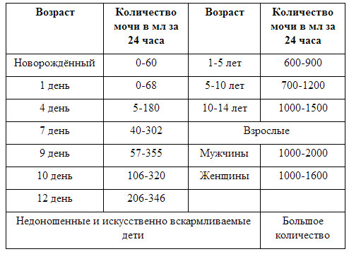

Частота мочеиспускания.
В норме мочеиспускание 3-4 раза в сутки. Частое мочеиспускание называется полакиурией (этот симптом не всегда сочетается с увеличением суточного диуреза – полиурией). Частое мочеиспускание отмечается при приёме больших количествжидкости, а также при воспалении мочевыводящих путей.
Редкое мочеиспускание называется олакиурией (этот симптом не всегда сочетается с уменьшением суточного диуреза – олигурией). Редкое мочеиспускание может отмечаться при ограниченном приёме жидкости и при нервно-рефлекторных нарушениях.
Болезненное мочеиспускание называется дизурией. Дизурия – частый симптом при различных воспалительных заболеваниях мочеполовой системы: цистит, уретрит, пиелонефрит, туберкулёз почки.
Энурез - недержание мочи.

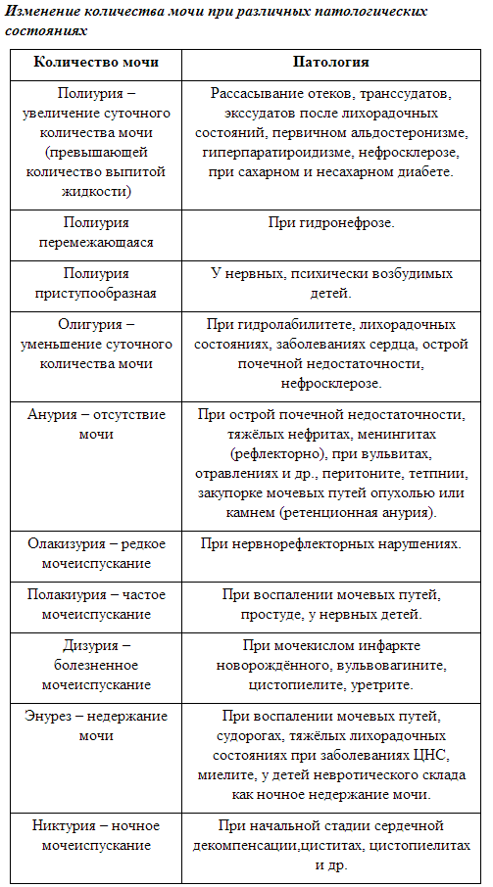

Нормальная моча может иметь все оттенки жёлтого цвета из-за присутствия в ней пигментов: урохрома, уробилина и уроэритрина (уророзеин), происходящих из пигмента крови – гемоглобина.
Тёмно-жёлтый цвет мочи в норме бывает при олигурии (ограничение в питье, усиленном потоотделение, употребление моркови и др).
Бледно-жёлтый цвет при полиурии (усиленном питье, при употребление в пищу мочегонных продуктов питания (арбуз, дыня)).
При патологии крови цвет мочи может меняться
Цвет
